# 关于2025年西安市住建局集约化综合信息公示系统延续运维项目的成交结果公告

一、项目编号：XCZX2025-0114

备案编号：ZCBN-西安市-2025-03548

二、项目名称：2025年西安市住建局集约化综合信息公示系统延续运维项目

三、成交信息

服务商名称:陕西松毅软件开发有限公司

成交金额：1420000.00元

服务商地址:西安市雁塔区太白南路71号天地源悦熙广场2号楼26层

联系人:叶锋

联系方式:029-88861317

四、主要标的信息

|  |
| --- |
| 服务类 |
| 名称：2025年西安市住建局集约化综合信息公示系统延续运维项目  服务范围：包括商品住房销售公示平台、商品房预售项目公示系统、商品房现售项目公示系统、商品住房销售价格公示系统、西安市阳光征收平台、西安市二手房交易服务平台、商品房预售资金监管指引平台等12个业务办理平台；1个专题网站（西安住房保障信息网）、1个微信公众号移动端；以及网站内容管理系统、短信服务系统等2个支撑子系统。  服务要求：详见磋商文件第三章  服务标准：详见磋商文件第三章  服务时间：自合同签订之日起一年。 |

五、评审专家名单： 李纯、徐晓毅、师佩。

六、公告期限：自本公告发布之日起1个工作日。

七、其他补充事宜

1、本项目为专门面向中小企业采购项目，成交服务商性质详见附件。

2、本项目采用综合评分法，现依据市财函【2024】817号文件规定，成交服务商评审总得分为92.55分，评审价格为1420000.00元。

3、请成交服务商于本项目公告期届满之日起，在西安市公共资源交易中心网站——企业端下载该项目电子版成交通知书，同时须前往西安市公共资源交易中心八楼提交纸质响应文件一正两副，内容与电子响应文件完全一致。

八、凡对本次公告内容提出询问，请按以下方式联系。

**1.采购人信息**

名 称：西安市住房和城乡建设信息中心

地 址：西安市莲湖区西大街116号

联系方式：029-87619444

**2.项目联系人**

名 称：西安市市级单位政府采购中心

地　 址：西安市未央区文景北路16号白桦林国际B座

项目联系人：朱老师

电　 话：029-86510029、86510365转分机80805

1. 附件

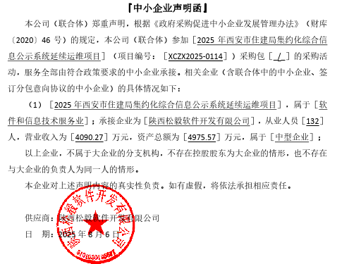西安市市级单位政府采购中心

2025年8月8日